Используем общедоступный ресурс:
Решить задачу, выполнить запрос и предоставить текст запроса и скриншот с запросом и результатом выполнения. Использовать тот набор операторов, который поддерживается сайтом (он ограничен)

https://www.w3schools.com/sql/trysql.asp?filename=trysql_op_in
1) Составьте запрос, который выведет Кастомеров, для которых нет заказов.
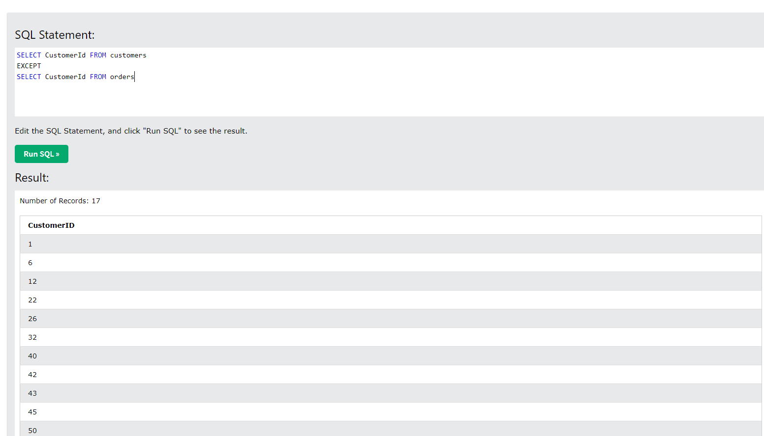

2) Посчитать количество разных продуктов(наименований продуктов) в каждом заказе и вывести максимальное число различных наименований продуктов среди всех заказов.
SELECT OrderID, COUNT(ProductID)
from OrderDetails
group by OrderID
having COUNT(ProductID) =
(Select distinct count(ProductID) totalCount
from OrderDetails
group by OrderID
order by totalCount DESC
limit 1)
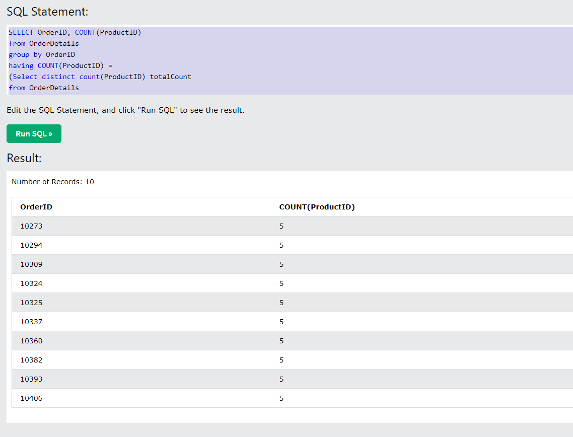
3) Выбрать самого молодого сотрудника, родившегося в 50-х годах.

select MIN(BirthDate)
from Employees
where BirthDate between "1950-01-01" and "1959-12-31"
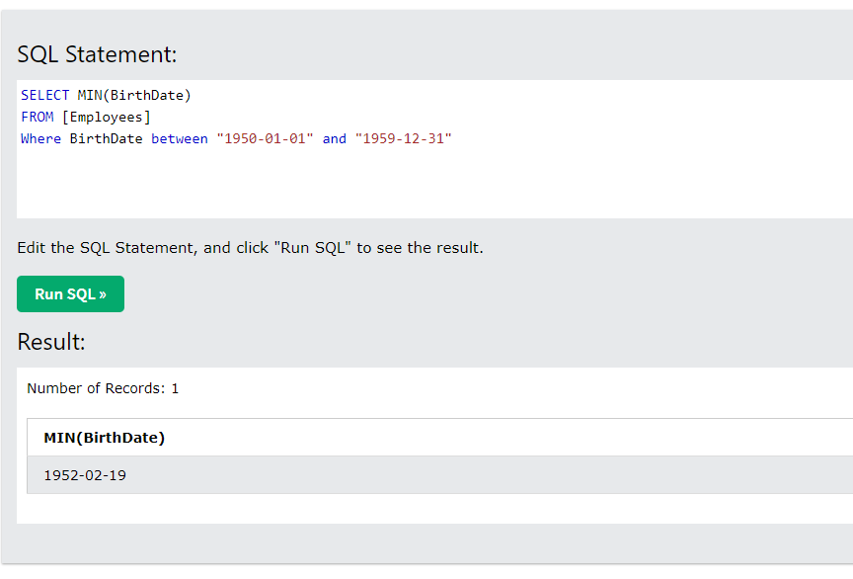

4) Посчитать количество кастомеров, которые заказывали продукты, поставляемые из Великобритании и Испании
Select count (distinct CustomerID)
from Orders
join (SELECT OrderID
FROM OrderDetails
join (SELECT ProductID
FROM Products
join Suppliers on Products.SupplierID=Suppliers.SupplierID where Country in ('UK', 'Spain')) as supp
on OrderDetails.ProductID=supp.ProductID) as ord
on Orders.OrderID=ord.OrderID
5) Вывести сотрудников таким образом, чтобы сотрудник Dodsworth Anne присутствовал дважды.
SELECT * FROM [Employees]
union all
select * from [Employees]
where LastName='Dodsworth'

Для полученного результата написать запрос, который подсветит наличие дубликатов - выведет дублирующиеся строки - Анну в нашем случае.
select * from
(SELECT * FROM Employees
union all
select * from Employees
where LastName='Dodsworth')
group by EmployeeID having
count(EmployeeID) > 1

6) Написать запрос, который сравнит количество символов в колонке Country из Таблицы поставщиков (Suppliers) и кастомеров (Customers)
Дополнение к 6-ой задаче
Написать запрос, который сравнит количество символов в колонке Country из Таблицы поставщиков и кастомеров. Добавьте еще одну колонку Result. Если количество символов в колонках совпадает, то тогда значение в колонке Result 'Y', если не совпадает, то 'N'
Select LENGTH(c.Country), LENGTH(s.Country) Country2, CASE when LENGTH(c.Country) = LENGTH(s.Country) then 'Y' else 'N' end Result
from Customers c
left join Suppliers s
on c.CustomerID=s.SupplierID
7) В таблице Suppliers сгруппируйте поставщиков (SupplierName) по первой букве и выведите, какое количество поставщиков приходится на каждую букву. Полученные строки отсортируйте в алфавитном порядке. Результат работы запроса должен иметь такой вид (в одной колонке через -) :
SELECT substr(SupplierName, 1, 1), count(*) FROM Suppliers
group by substr(SupplierName, 1, 1)

8) Вывести кастомеров (customerid, customername), у которых самый высокий по стоимости товар в заказе
дополним задание
найдите кастомеров, у которых либо самый высокий товар по стоимости, либо второй по стоимости

select CustomerID, CustomerName
from
(SELECT c.CustomerID, c.CustomerName, max(p.Price) mp FROM Customers c
join Orders o
on c.CustomerID=o.CustomerID
join OrderDetails od
on od.OrderID=o.OrderID
join Products p
on p.ProductID=od.ProductID
group by c.CustomerID, c.CustomerName
order by max(p.price) desc)
where mp = (select max(p.price) from products p
join OrderDetails od
on p.ProductID=od.ProductID)

